JAVA BOOK

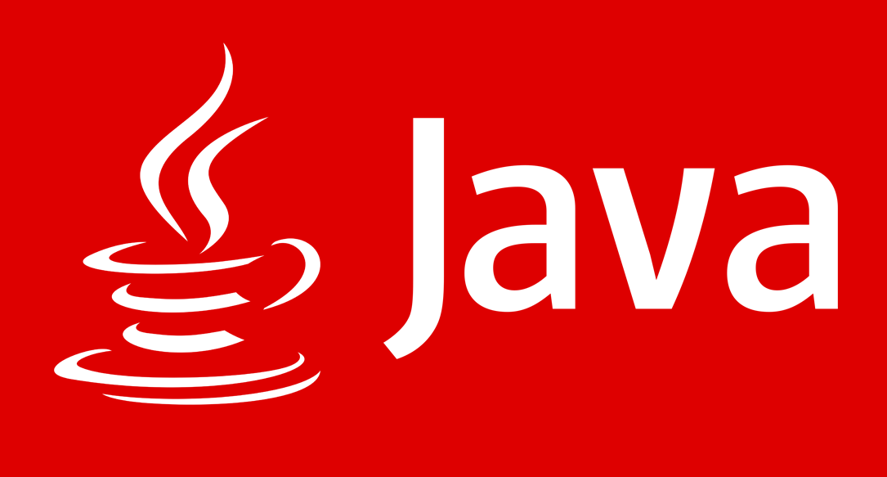

By 김찬경 백성훈 조세연 박다은 김은수 정채은

목차

강조 hello,world 2

자료형,변수,연산자 2

제어문 2

배열 2

클래스 2

상속 2

인터페이스 2

예외처리 2